**МУНИЦИПАЛЬНОЕ КАЗЁННОЕ ДОШКОЛЬНОЕ ОБРАЗОВАТЕЛЬНОЕ УЧРЕЖДЕНИЕ ДЕТСКИЙ САД№ 1 «СИНЯЯ ПТИЦА»**

**ГОРОДСКОГО ОКРУГА «ГОРОД КИЗЛЯР»**

**СЦЕНАРИЙ ПРАЗДНИКА**

**«Навруз байрам»**

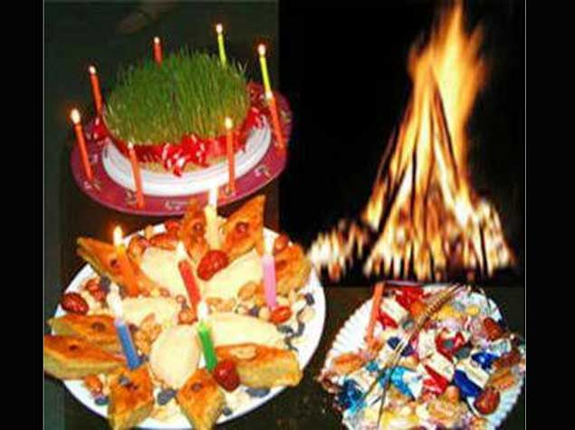

**МКДОУ**

**д/с № 1 «Синяя птица»:**

**Кизляр 2016г.**

**Программное содержание:**

1. Продолжать воспитывать любовь к родному краю.
2. Расширять преставления детей о народном празднике.
3. Продолжать знакомить детей с традициями иобычаяминародов Дагестана.
4. Развивать интернациональное воспитание детей через песни танцы и игры.
5. Формировать активный словарь детей.

**Атрибуты праздника:**

1. Костер лампа сжатая бумага хворост.
2. Дагестанские костюмы
3. Кувшины, папаха, платок
4. Обручи.

**Ход праздника:**

**Воспитатель:** Ассаламуалейкум ,дорогие гости.

Дагестанскиенароды могут не только дружно радоваться ,но и веселиться, вместе

Праздновать свои народные праздники.

Самым известным традиционным праздником народов Дагестана является

Праздник «Навруз– Байрам».

«Навруз - Байрам» - это праздник весны ,солнца,праздник первой борозды,который означает

начало земледельческого сезона.

Подготовка к празднику начинается задолго до него.Люди чистят, белят жилище, стирают одежду, шьют новую одежду.Готовят топливо для костров заготавливают продукты для приготовления ритуальных кушаний.

В праздничный день принято готовить лучшие или специальные блюда .

На праздничном столе должно быть не менее семи блюд,обязательно должна проросшая пшеница.

Считается,чем больше пищи в дни праздника, тем благоприятнее будет год.

В первую ночь праздника принято зажигать факелы ,костры.

При разжигании костров присутствующие произносят заклинания о хорошем годе,обильном урожае,здоровье жителей села.

Дети подходят, кладут на костер ветки и произносят заклинания.

**1.**Да, уродит земля.

**2.**Да, будет густыми всходы

**3.**Да умножатся овцы у тех,кто и х имеет.

**4.**Да умножатся коровы у тех,у кого они есть.

**5.**Да не будет засухи.

**6.**Да будет достаточно солнца и осадков.

**7.**Да будет колос с размером с аршин.

**8.**Да будет стебель размером с ант.

**9.**Да будут гороховые стручки размером с палку.

**10.**Да уподобятся они по густоте овчинным папахам.

Кто может,прыгает через костры.

Считается, что это очищает людей от болезней и всех других неприятностей.

**Хоровод «Ой, Весна»**

Ведущий:У каждого из народов Дагестана есть свое название Наврзу-Байрам.

А наши дети скажут на своем родном языке:

Лезгины-«ЯроснСувар»

Лакцы-«ИнтДайдиху»

Кумыки-«Шатман»

Аварцы-«Оц бай»

Даргинцы-«Хьубуркье»

Традиционным на празднике весны является, обряд дождя, солнца.

**Ведущий:**Вай,дождик, халалай

Если будет дождик литься

Будет просо и пшеница.

**1.Ребенок:**Дома у нас большие, окна золотые

С днем Навруза-с днем весны.

Мы поздравить вас должны

Ассаламу-алейкум

**2.Ребенок:**Бакке,баккебагварбакъ

Торт ведурсо чворал,

Хехго хинлъикье нинсей

Байрамал дарохизе.

**3.Ребенок:**Язбашегелееренден

Кушлар Булан Кьайтагъан

Гюн Булан авлахъюсны

Юхудан юятагъан

**4.Ребенок:**Язгялер, бахаргялен

Севимли бахаргялер

Сюю керляндан бура

Кешари кюшляргялер.

**5.Ребенок:**Х1ебла барх1и бак1иб

Аргъванабиуб

Хъубзурихъумачи батбих1иб

Далайла т1амрачил

Бузес бех1бихьмб

Ила ббузутала

Бамсескьас агу

Бак1ибсе х1ебличиб

Саби разили.

Появляется мальчик-Пешапай, укутанный в зеленый наряд веток, листьев.

Он гримасничает проходит по залу.

Ребенок обращается к нему со словами:

**Ребенок:**Человечек, Пешапай

В бороде солома

Тучи по небу гоняй

Под раскаты грома!

Воду,воду-полю,полю,

Чтобы хлеба было вволю,

Человечек Пешапай,

Пашню нашу поливай.

**1.Ребенок:** Дождик нагрянь

По земле барабань!

Бурдюки развяжи

Над колосками ржи.

**2.Ребенок:**Чтобы стебель был высок

Золотился колосок

Чтобы всем хватило

Хлеба и хинкала.

**3.Ребенок:**Солнышко, солнце

Выйди скорей

Высуши лужи, землю скорей.

**Стихи о Родине.**

**1.Ребенок:**Дагъистанмунбугохириябулка.

Дагъистандиемун г1емер бокьула.

Муг1рул, г1орал, ахал, гъаралвахурзал

Телалгьарун х1анч1и роржунелруго.

**2.Ребенок:**Родина-это глаза твоей мамы,

Полныеслез или с искоркой смеха

Родина- это закат над полями

Сопок высоких далекое эхо.

Родина слова незнаю чудесней

В нем наши сказки и славные были

Те, что и мы до сих пор не забыли.

**3.Ребенок:**Родина-это земля у порога

Где ты впервые узнал свое имя.

Родина-это большая дорога.

Та, по которой пойдешь ты с друзьями!

**4.Ребенок:** Горный край Дагестан

Всех веков свидетель ты

Ты счастливей многих стран

И как солнце светел.

В народе прославляюттех кто трудится и высмеивают лентяев.

(выходят 2 мальчика).

1.мальчик-я хан.

2.мальчик-и я хан.

1.мальчик-я в духан.

2.мальчик-и я в духан.

1.мальчик-я за плов.

2.мальчик-и я за плов.

**Все дети хором:**А кому пасти коров?

**1.мальчик-**мне курзе.

**2.мальчик-**и мне курзе.

**1.мальчик-**мнехинкал.

**2.мальчик-**и мне хинкал.

Кто бы поле распахал.(лентяи махнули рукой и убегают).

**Ведущий:**Дагестанцы,народ трудолюбивый.

Умеют и работать и веселиться.

(Танец с кувшинами).

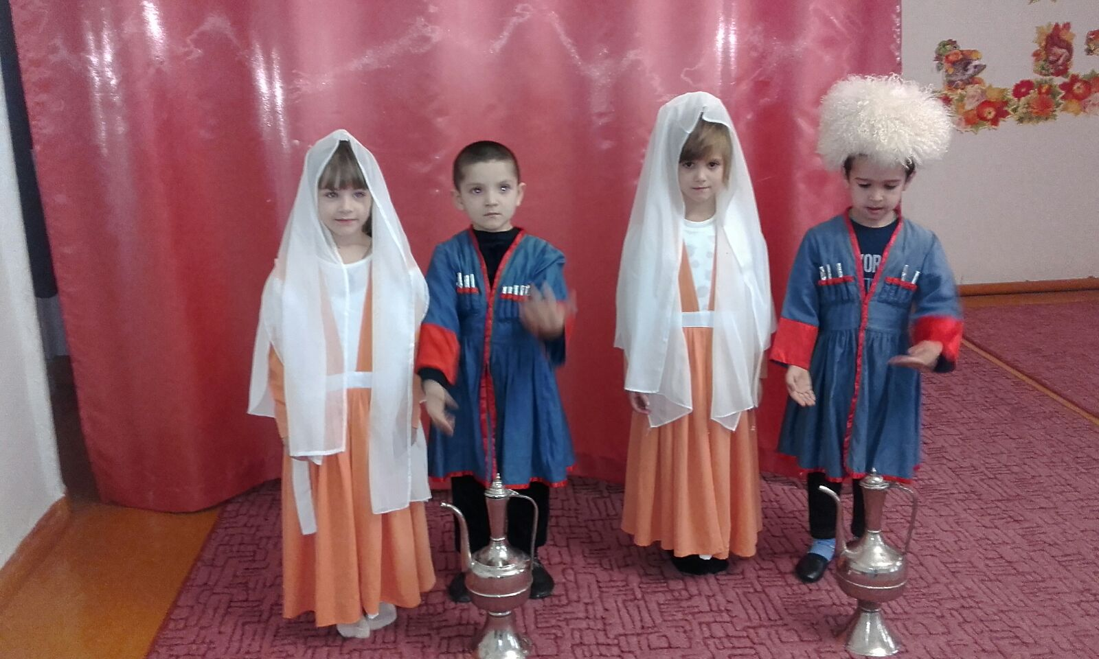

**Песня «Мой Дагестан».**

Выходят: 2 мальчика.

1.Гордая красавица всюду управляется

Ячменя три дня не жала

От коровы убежала

Молоком кормила мух,

А полы подмел петух.

2.Моет шерсть не получается

Сядешь шить игла ломается

Не слыхать веретена, отдыхать легла она

Спит себе сестрица, наша мастерица.

**Ведущий:** А у нас нет таких лентяев, правда ребята?

(Выбегают 3 девочки).

1.Я траву рвала

Я сама чуду пекла

Корка затвердела, масла захотела

Мама,братья подожди рот не обожги.

2.Вот и для пилава пряная приправа

Рис перебирала, мыла, промывала

Каждая рисинка блещет, как росинка.

3.И чурек сама пеку,

И чеснок сама толку,

Чесноку не мало надо для хинкала

Крошки петуху даю

Наклевался и ступай

Мыть посуду не мешай.

**Ведущий:**Дагестанские ребята,

Словно горные орлята

Любят петь и танцевать

Любят и играть.

**1.Мальчик.**Я родился в Дагестане

И горжусь,что здесь живу,

Здесь ведь дети разных наций

С ними очень я дружу.

**2. Мальчик**. Не круты для горца горы

Если он берет с собой палку, лучше нет опоры,

С ней тропой пройдешь любой.

**Танец чабанов.**

**Вед: В** пляске, удаль и задор

Эти пляшут дети гор.

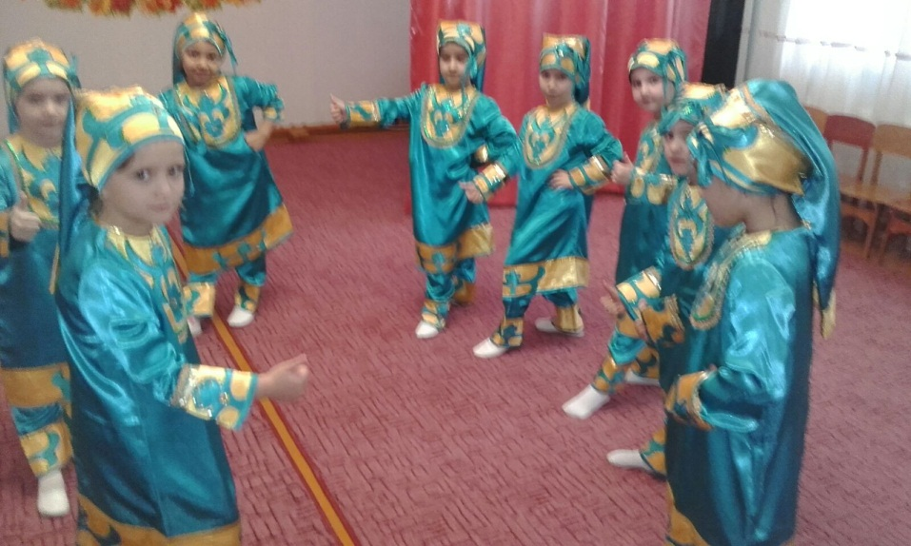

Вечером праздничного дня дети и подростки собираются вместе.Сначала играют в праздничные игры.Затем они обходят дома своего аула поют песнивыражают односельчанам благопожелания.

В ответ дети получают подарки:орехи,сухофрукты,хлебцы,пироги и многое другое.Полученные подарки дети делят между собой несут в дом,где вместе собираются,готовят кушанье и приглашают гостей.

**Песня :** Приезжайте в Дагестан!

**Вед:**Праздник «Навруз»-любимый праздник Дагестана и их народов.Он помогает людям понимать и любить друг друга,уважать древние традиции родного народа и беречь их.

Так давай те же не будем нарушать традиции наших отцов и дедов и приглашаю всех отведать наши кушанья.

Дети под музыку песни «Навруз» уходят из зала.